Отчет об участии в Весенней школе
«Позиция наблюдателя как социальные и гуманитарные науки исследуют жизнь города или гуманитарная составляющая в научном исследовании и проектной практике: необходимость, польза, баланс рационального»,
г. Химки
20–25 марта 2016 г
при поддержке Oxford Russia Fund.

Студентки группы 2331 Красюк Елены

Школа объединила ученых из разных областей науки (политологии, экономики, истории, социологии, филологии, психологии, культурологии). И этот факт был не случаен – это попытка предоставить современные методы междисциплинарных исследований и приложить их к анализу окружающей действительности. В роли объекта исследования выступал город Химки как общественное пространство.
В первый день школы была проведена культурная программа, которая была направлена на формирование опыта понимания города, она состояла из знакомства с музеями и научными центрами (музейно-выставочный центр «Рабочий и колхозница», политехнический музей, ВДНХ, павильон 26).

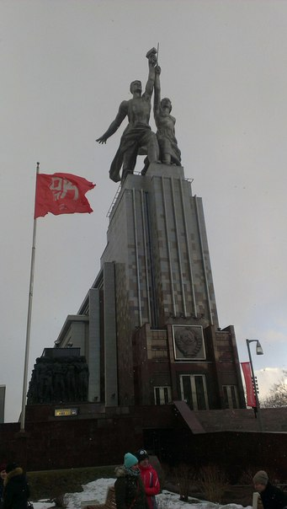
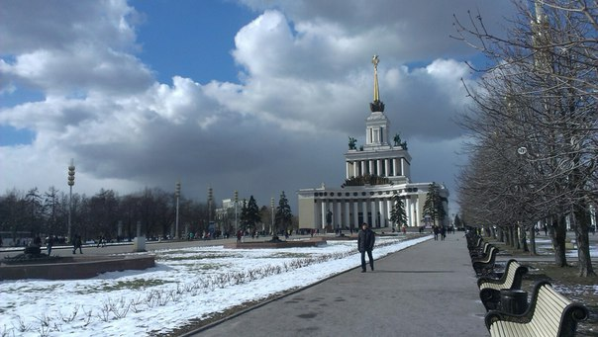

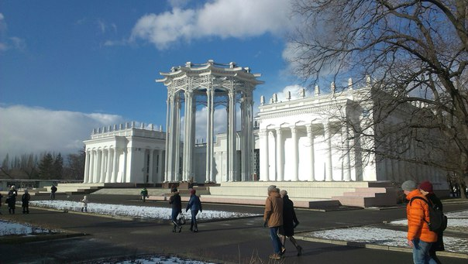

Вся работа в школе была нацелена на подготовку участников к самостоятельному полевому исследованию, были проведены лекции-диалоги, панельные дискуссии, игры, чтение текстов, просмотр кинофильма и непосредственно работа в малых группах. Лекции читали такие известные ученые и практики как:
- Константин Богданов (доктор филологических наук, научный сотрудник Института русской литературы РАН)
- Виктор Вахштайн (кандидат социологических наук, профессор, декан факультета социальных наук МВШСЭН, главный редактор журнала "Социология и власть"),
- Кирилл Титаев (магистр социологии (Университет Хельсинки), Европейский университет СПб (ведущий научный сотрудник Института проблем правоприменения), преподаватель ВШЭ СПб, выпускник ИГУ)
- Надежда Нилина (аспирант M.I.T., преподаватель модуля "Проблемы урбанизма" МАРШ)…
Перед каждой группой стояла задача выбора языка описания, инструментария и составления концептуальной схемы исследования. При помощи анализа собранных эмпирических данных необходимо было попытаться разрешить поставленные перед командами проблемы и проверить выдвинутые гипотезы, что позволило составить так называемую «карту исследования». По окончании школы каждому участнику был выдан сертификат ОРФ.
Мне кажется, главная цель данной школы состояла в возможности отойти от стереотипов и очевидных решений, она позволила приобрести полезный практический опыт и освоить новые методы исследования. Но самое важное школа организовала зону общения, предоставила возможность познакомиться с очень интересными людьми различных специальностей и немного представить удивительный мир гуманитарных наук, таким образом, расширив восприятие окружающей действительности, которая никоем образом не ограничивается рамками собственной дисциплины.
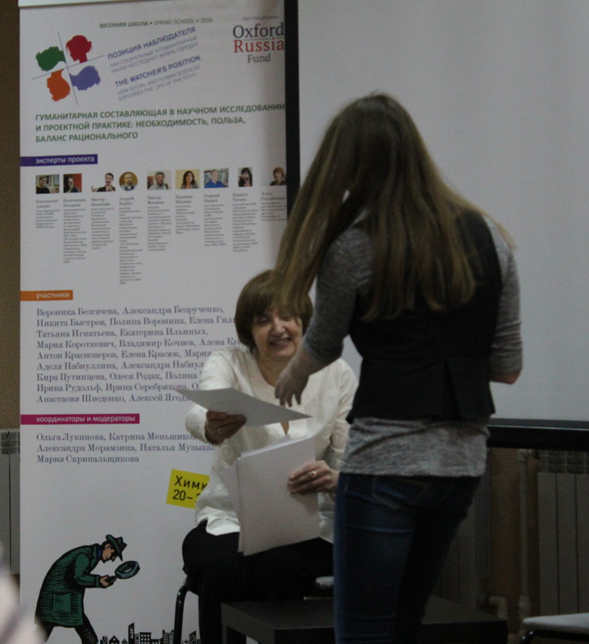
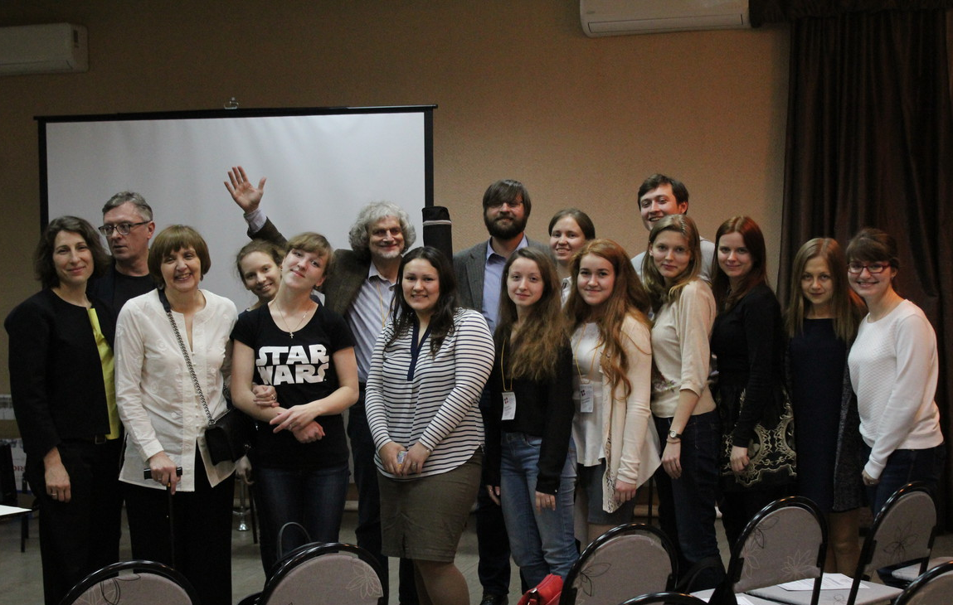

В день отъезда удалось посетить некоторые достопримечательности Москвы.

